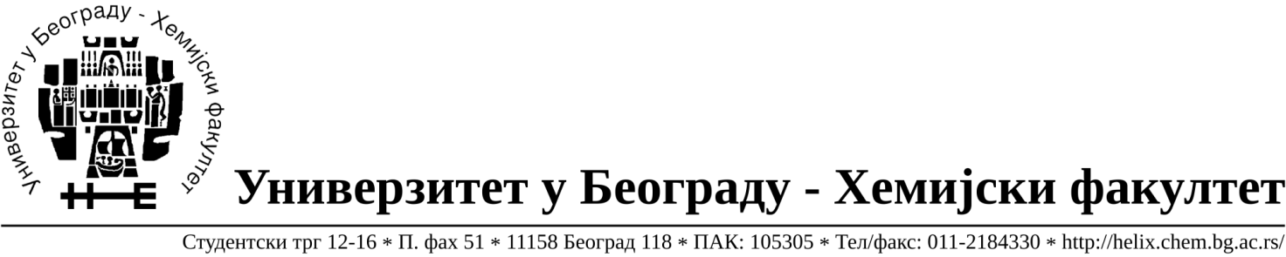

Број: 1215/17
Датум: 10.12.2019.

ОБАВЕШТЕЊЕ О ОБУСТАВИ ПОСТУПКА ЈАВНЕ НАБАВКЕ
(поступак је обустављен за поједине Партије )

1. НАЗИВ НАРУЧИОЦА: Универзитет у Београду –Хемијски факултет
2 АДРЕСА НАРУЧИОЦА: Студентски трг 12-16, Београд
3. ИНТЕРНЕТ СТРАНИЦА НАРУЧИОЦА: www.chem.bg.ac.rs
4. ВРСТА НАРУЧИОЦА: Просвета
5. ВРСТА ПОСТУПКА ЈАВНЕ НАБАВКЕ: Отворени поступак јавне набавке
6. ВРСТА ПРЕДМЕТА: Добра
7. ПРЕДМЕТ ЈАВНЕ НАБАВКЕ:Предмет јавне набавке је добро ‐ материјал за образовање и науку (лабораторијско стакло и потрошни материјал), ЈН 24/19
Ознака из општег речника набавке: 33793000- производи од стакла за лабораторијске намене;38437000- лабораторијске пипете и прибор
8. ПРОЦЕЊЕНА ВРЕДНОСТ ЈАВНЕ НАБАВКЕ: Процењена вредност односи се на партије које су обустављене и она износи 314.000, 00 РСД без ПДВ-а
9. БРОЈ ПРИМЉЕНИХ ПОНУДА И ПОДАЦИ О ПОНУЂАЧИМА: Број примљених понуда Партије бр.7 и 29 – 1 понуда,за партију број 66 -2 понуде, за партију број 2 -7 понуда.
Подаци о понуђачима су како следи:
Бр | Назив понуђача | Адреса и лице одговорно за заступање | ПИБ | Матични бр.
1 | Superlab d.o.o. | Милутина Миланковића 25  Нови Београд, Владан Коцић | 101822498 | 17051717
2 | MS Globalmedic trade d.o.o. | Ладно брдо 11В  11000 Београд, Слађана Петровић | 107790556 | 20873108
3 | Psi Lab d.o.o. | Матије Гупца 40/12  11000 Београд, Саша Обрадовић | 104893638 | 20266589
4 | Alfatrade enterprise d.o.o. | Рачкога 1а  11000 Београд, Горан Ракић | 100246604 | 07461330
5 | Alfamed d.o.o. | Љубомира Стојановића 3  11000 Београд,  Вера Милановић | 100209988 | 07431279
6 | Kefo d.o.o. | Бачка 1U  Београд, Соња Јеремић | 105046072 | 20302216
7 | Labena d.o.o. | Булевар Зорана Ђинђића 123г лок.4  11070 Нови Београд, Борут Чех | 107403789 | 20795549
8 | G-2 d.o.o. | Цара Душана 268и  11080 Земун, Драгица Грудић | 105630278 | 20413832

10. РАЗЛОГ ЗА ОБУСТАВУ ПОСТУПКА
Обуставља се поступак за следеће партије:
Партија | Назив | Процењена вредност | Разлог обуставе
6 | C110 stampane elektrode | 50000 | Нису испуњени услови за доделу уговора (члан 109. став 1. Закона о јавним набавкама)  - Није приспела ниједна понуда
20 | Glass Pasteur pipettes | 6000 | Нису испуњени услови за доделу уговора (члан 109. став 1. Закона о јавним набавкама)  Није приспела ниједна понуда
55 | SEM conductive Carbon tape | 13000 | Нису испуњени услови за доделу уговора (члан 109. став 1. Закона о јавним набавкама)  Није приспела ниједна понуда
65 | Tehnički filter papir, naborani | 5000 | Нису испуњени услови за доделу уговора (члан 109. став 1. Закона о јавним набавкама)  Није приспела ниједна понуда
69 | VACUUM FILTRATION EQUIPMENT | 4000 | Нису испуњени услови за доделу уговора (члан 109. став 1. Закона о јавним набавкама)  Није приспела ниједна понуда
70 | Vakuum crevo | 4000 | Нису испуњени услови за доделу уговора (члан 109. став 1. Закона о јавним набавкама)  Није приспела ниједна понуда
104 | Laboratorijska casa, 10mL | 4000 | Нису испуњени услови за доделу уговора (члан 109. став 1. Закона о јавним набавкама)  Није приспела ниједна понуда
105 | Laboratorijska casa, 5 mL | 3000 | Нису испуњени услови за доделу уговора (члан 109. став 1. Закона о јавним набавкама)  Није приспела ниједна понуда
2 | Automatska pipeta 20-200 μl | 20000 | Нису испуњени услови за доделу уговора (члан 109. став 1. Закона о јавним набавкама)  -Од приспелих понуда једна није била прихватљива a шест нису биле одговарајуће
7 | CarboPac™ PA100 standard bore separator, 4x250mm | 195000 | Нису испуњени услови за доделу уговора (члан 109. став 1. Закона о јавним набавкама)  -Од приспелих понуда ниједна није била одговарајућа
59 | Špatula, s jednim ravnim krajem i kašičicom na drugom kraju | 4000 | Нису испуњени услови за доделу уговора (члан 109. став 1. Закона о јавним набавкама)  -Од приспелих понуда ниједна није била одговарајућа
66 | Ubodna Eza - inokulacioni štapić | 6000 | Нису испуњени услови за доделу уговора (члан 109. став 1. Закона о јавним набавкама)  -Од приспелих понуда ниједна није била одговарајућа

11. КАДА ЋЕ ПОСТУПАК БИТИ ПОНОВО СПРОВЕДЕН:За наведене партије поступак јавне набавке неће се поновити до краја 2019. године

